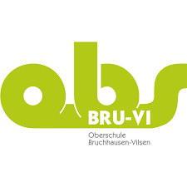 | Oberschule Bruchhausen-Vilsen
 | Stand: 03.2018 | Schuleigener Arbeitsplan im Fach: Technik (epochal, Pflichtf. Wechsel mit HW) Schuljahrgang: 8

WoStd | Angestrebte Kompetenzen (Schwerpunkte) | Vereinbartes Thema | Bezug zu Methoden- und Medienkonzept  (Einführen/Üben von…) | Regionale Bezüge/Lernorte und Experteneinsatz | Fächerübergreifende Bezüge
2 | Handlungsbereich 3: Information und Kommunikation  Themenfeld: Elektrische Stromkreise | Stromkreise  aufbauen | Eigenschaften von Widerständen in einfachen Stromkreisen.  beschreiben die elektrischen Grundgrößen Strom, Spannung und Widerstand.  Wikipedia  YouTube  Lern DVD | Vilsa-Brunnen  Handwerksbetriebe Elektrotechnik | Physik Unterricht
2 | Handlungsbereich 2: Energie und Technik (Technische Systeme des Energieumsatzes)  Themenfeld: Energiewandlungssysteme | Energieumwandlung und Speicherung.  Regenerative Energien | benennen Energiearten und Energieträger.  benennen verschiedene Energiewandlungsmaschinen.  beschreiben die Prinzipien der Energiewandlung an ausgewählten Beispielen.  benennen Energiewandler.  benennen und beschreiben Möglichkeiten der Energiespeicherung.  benennen und beschreiben den Wirkungsgrad.  benennen konstruktive Einzelteile von Energiewandlungsmaschinen.  Wikipedia  YouTube  Lern DVD | Eon, EWE,  Biogasanlagen  Solaranlagen  Windkraft | Physik Unterricht  Biologie Unterricht  Chemie Unterricht

